飓风出击·建设高绩效卓越团队
活动单位：中南财经政法大学 活动形式：户外拓展训练
承办单位：尖峰拓展训练机构 活动时间：2017年1月7日
活动地点：东湖磨山景区 参加人数：100人
活动主题：没有完美的个人，只有完美的团队！


活动目的：
1、没有完美的个人，只有完美的团队——提升团队凝聚力
进入21世纪，随着市场竞争的日益激烈，高绩效和富有战斗力团队的建设就显得尤为重要，使1+1大于2，升级团队力量，巩固自己竞争领先地位。
我们需要这样一种团队的组合：团结一致、科学分工、默契协作、有机互补、交流沟通。唯有这样的团队才能表现出高昂的士气，工作才能有更高的效率。
2．加强团队成员的沟通协作力
尖峰“沟通致胜”培训课程，让参训者认识沟通的重要性，学习个人层面的沟通技能，从而改变其沟通心态和动机，促进相互间的欣赏、建立信任，并学习用组织体制建立畅通的沟通渠道，逐渐实现沟通无障碍的高效团队。
活动行程安排
时间 | 活动内容 |  |  |  | 备注
9：00 | 东湖梨园广场集合、统一着装 |  |  |  | 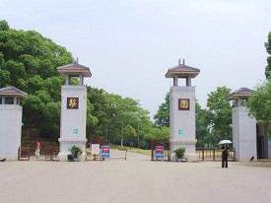
9:15 | 徒步线路：梨园广场-九女墩-湖光阁-沙滩浴-磨山 |  |  |  | 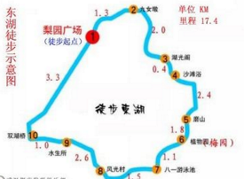
11:30 | 教练颁发奖品 |  |  |  | 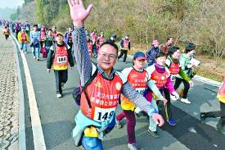
12：00 | 景区午餐，400元/桌
13:00 | 破冰起航 | 1、分组：所有队员分成若干小组  2、团队建设：选出队长、政委、环保大使、旗手  3、文化建设：在队长政委的带领下，制定队名、设计队徽、创作口号、队歌、团队造型  4、团队文化展示：三问三答  没有完美的个人，只有优秀的团队 |  | 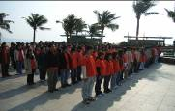  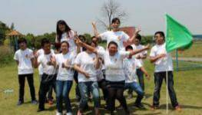
13:40 | 拍拍操 | 舒缓筋骨、提神醒脑 |  | 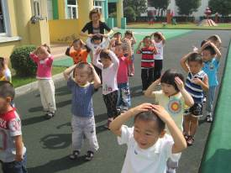
14:00 | 挑战99秒 | 此项目由三个小项目组成：  1、叠罗汉  2、一圈到底  3、激情节拍  在99秒内完成上述项目的组合，即为挑战成功  没有无法完成的挑战，团结一致，方法总比困难多 |   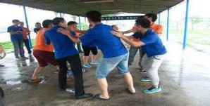
15:00 | 指压板大挑战 | 裁判发令后，起点第一名队员原地转20圈后出发，经指压板跨路障将乒乓球交给第二站队员；第二站女队员需背男队员过指压板，将乒乓球交给第三站队员；第三站队员携带乒乓球需与另一名队员在指压板上进行双人跳绳累计20下，再将乒乓球传递给第四站队员；第四站队员需用球拍将乒乓球平稳的运送走过指压板，将乒乓球放入指定容器内；第五站6名队员以脚搭肩的方式进行连接，做俯卧撑10个，计时结束以用时最少排列名次。比赛过程中，身体任何部位离开指压板落地，返回环节起点。 | 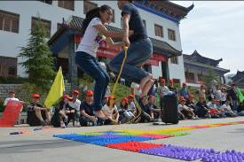  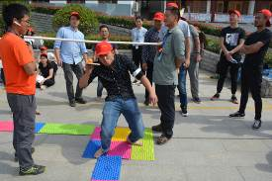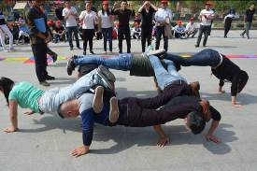
15:50 | 分享总结 | 颁发优秀团队奖，结束一天户外拓展活动！
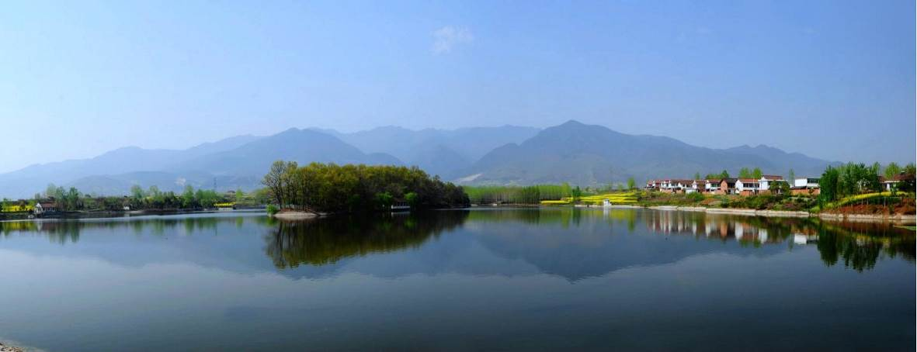
武汉东湖生态旅游风景区，简称东湖风景区，位于中国湖北省武汉市中心城区，是国家5A级旅游景区，全国文明风景旅游区示范点，首批国家重点风景名胜区。
武汉东湖是以大型自然湖泊为核心，湖光山色为特色，集旅游观光、休闲度假、科普教育为主要功能的旅游景区，武汉东湖每年接待游客达数百万人次，是华中地区最大的风景游览地，2014年前曾是中国最大的城中湖，2014年因武汉中心城区扩大，东湖居武汉市江夏区的汤逊湖之后，是中国第二大城中湖。
东湖因位于中国湖北省武汉市武昌东部，故此得名，现为中国水域面积最为广阔的城中湖之一，水域面积达33平方公里，是杭州西湖的六倍。其位于长江南岸，是由长江淤塞而形成，100多年前曾和武昌其他湖泊相通并与长江相连，水患频繁。1899年至1902年，湖广总督张之洞下令在长江与东湖之间修建了武金堤和武青堤，并在堤防上修建了武泰闸和武丰闸。在人工干预下，从此东湖及其周边的湖泊与长江分离。
东湖生态旅游风景区面积88平方公里，由听涛、磨山、落雁、吹笛和湖北省博物馆五个片区组成，楚风浓郁，楚韵精妙。湖岸曲折，港汊交错，碧波万顷，青山环绕，岛渚星罗，素有九十九湾之说。武汉大学和华中科技大学等全国重点大学坐落在东湖湖畔，成为一道绝佳的风景线。
景区里磨山树倒之谜留下的千米诡道可谓千古难解之谜，为东湖景区添加了一层神秘感。
活动费用及标准：
内容 | 项目 | 单价 | 数量 | 总价
保险 | 十万元拓展特种险 | 10元/人 | 100人 | 1000元
门票 | 东湖门票 | 50元/张 | 100张 | 5000元
餐费 | 正餐 | 400元/桌 | 10桌 | 4000元
培训费 | 推广型拓展、装备折旧费、资料费、课程费、道具费。培训课程设计，活动组织，人员劳务；专业设备器材，专业项目教练分队服，活动横幅.水4瓶/人 | 50元/人 | 100人 | 5000元
开票 | 票面金额8%税点
合计 | 16304元

特别说明
- 方案中安排的游戏可根据需要调整，但为了合理的安排时间、让每个队员达到最佳的培训效果，仅为地面游戏与地面游戏的更换；高空游戏与高空游戏的更换。
- 确定活动时间后，请提前通知我方做准备工作。
- 为保证双方的合法权益，活动前需签定合同，将参加活动人员的性名、性别、身份证号码提供给我方购买保险；并支付70%的预付款。
- 为达到更好的活动效果建议统一服装；
- 建议准备横幅、摄影或摄像为此次活动留下珍贵的纪念，适当准备一些小礼物奖励先进，或在总结或晚会上发放。
地址：武汉市汉口解放大道688号武广公寓楼B座2907室
电话：027－85714409 85890127 85714142
传真：027－85715241
联系人：周军 13554306650
E-mail:jianfengtz@yahoo.cn jianfengtz@hotmail.com

尖 峰 荣 誉
